Nesne Tabanlı Programlama Lab Hafta 5
Ümitcan Çınar — 250541009

1 Kisi sınıfı
using System;

namespace Hafta5_Evim
{
public class Kisi
{
public static int KisiSayisi = 0;
public const string EvAdresi =
"Örnek Mahallesi Öğrenci Sokak No 5 Elazığ";

private int dogumYili;
private string meslek = "Belirtilmedi";

public string Ad { get; set; }

public string Meslek
{
get { return meslek; }
set
{
if (string.IsNullOrWhiteSpace(value))
meslek = "Belirtilmedi";
else
meslek = value.Trim();
}
}

public int DogumYili
{
get { return dogumYili; }
set
{
if (value > 1900 && value <= DateTime.Now.Year)
dogumYili = value;
else
throw new ArgumentOutOfRangeException(nameof(value),
"Doğum yılı 1900'den büyük ve mevcut yıldan " +
"küçük veya eşit olmalıdır.");
}
}

public Kisi(string ad, int dogumYili, string meslek)
{
Ad = ad;
DogumYili = dogumYili;
Meslek = meslek;
KisiSayisi++;
}

// Gelecek haftaya hazırlık: aynı sınıfta ikinci bir yapıcı metot.
public Kisi(string ad) : this(ad, DateTime.Now.Year, "Belirtilmedi")
{
}

public int YasHesapla()
{
return DateTime.Now.Year - dogumYili;
}

public void BilgiYaz()
{
Console.WriteLine($"{Ad} - {Meslek} - {YasHesapla()} yaşında");
}
}
}

2 Ev sınıfı
using System;
using System.Collections.Generic;

namespace Hafta5_Evim
{
public class Ev
{
private List<Kisi> uyeler = new List<Kisi>();

public void UyeEkle(Kisi kisi)
{
if (kisi == null)
throw new ArgumentNullException(nameof(kisi));
uyeler.Add(kisi);
}

public void TumUyeleriYaz()
{
foreach (Kisi kisi in uyeler)
kisi.BilgiYaz();
}

public double OrtalamaYas()
{
if (uyeler.Count == 0)
return 0;

int toplam = 0;
foreach (Kisi kisi in uyeler)
toplam += kisi.YasHesapla();
return (double)toplam / uyeler.Count;
}

public Kisi EnYasli()
{
if (uyeler.Count == 0)
throw new InvalidOperationException("Evde henüz üye yok.");

Kisi enYasli = uyeler[0];
foreach (Kisi kisi in uyeler)
{
if (kisi.YasHesapla() > enYasli.YasHesapla())
enYasli = kisi;
}
return enYasli;
}
}
}

3 Ana program
using System;
using System.Globalization;
using System.Text;

namespace Hafta5_Evim
{
internal class Program
{
private static void Main(string[] args)
{
Console.OutputEncoding = Encoding.UTF8;
CultureInfo.CurrentCulture = new CultureInfo("tr-TR");

Ev evim = new Ev();
evim.UyeEkle(new Kisi("Anne", 1970, "Öğretmen"));
evim.UyeEkle(new Kisi("Baba", 1968, "Mühendis"));
evim.UyeEkle(new Kisi("Ümitcan", 2004, "Öğrenci"));
evim.UyeEkle(new Kisi("Kardeş", 2008, " "));

Console.WriteLine("--- EV ÜYELERİ ---");
evim.TumUyeleriYaz();
Console.WriteLine();
Console.WriteLine($"Ortalama yaş : {evim.OrtalamaYas():F1}");
Console.Write("En yaşlı üye : ");
evim.EnYasli().BilgiYaz();
Console.WriteLine($"Toplam kişi : {Kisi.KisiSayisi}");
Console.WriteLine($"Ev adresi : {Kisi.EvAdresi}");
}
}
}

4 Program çıktısının ekran görüntüsü
Uygulama 4 Kasım 2026 tarihinde çalıştırıldı. Aşağıda gerçek konsol çıktısının yerel çıktı görüntüleyicisinden alınan ekran görüntüsü bulunuyor.
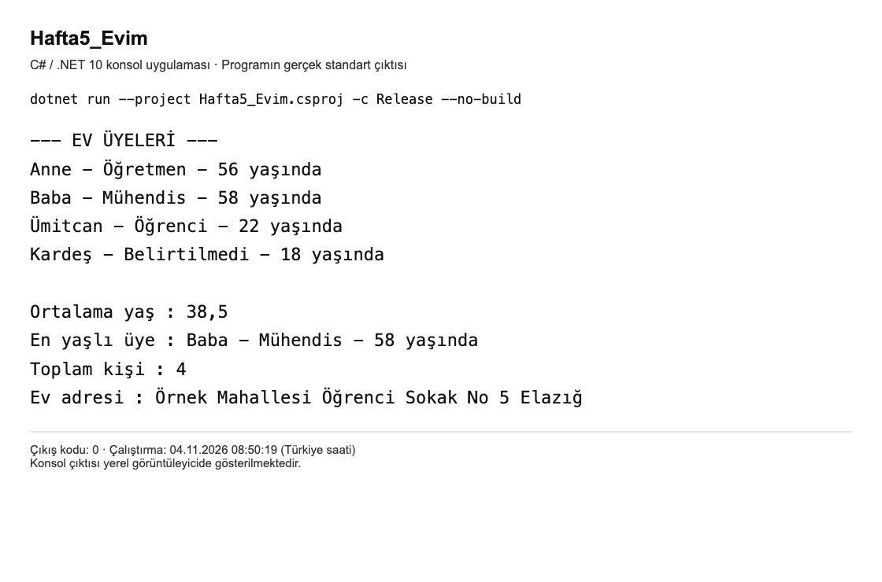
Boş bırakılan meslek Belirtilmedi oldu. Dört kişinin ortalama yaşı 38,5; en yaşlı kişi Baba ve toplam kişi sayısı 4 olarak yazdırıldı. Kişiler ve adres temsili örnek veridir.

Çalıştırma
dotnet run --project Hafta5_Evim.csproj -c Release

